FOOTBALL
TERRASSES du TARN

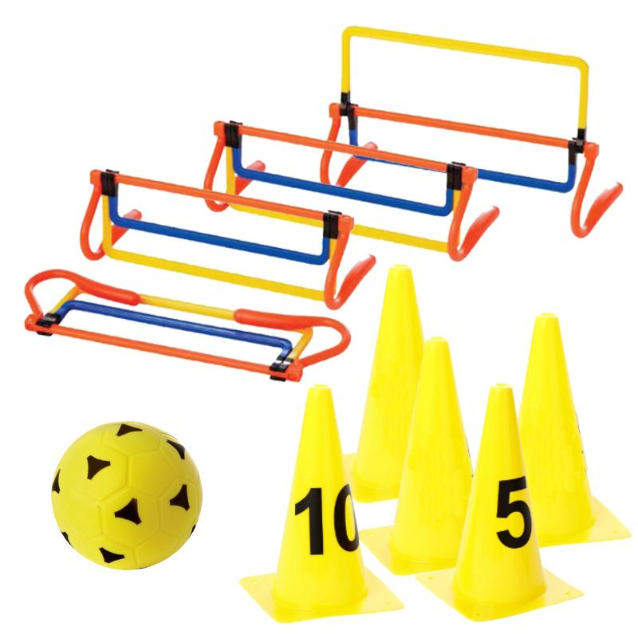
Lieux
Et
Horaires d’entrainements

Pour les GARCONS
ANNEE de NAISSANCE | ENTRAINEMENTS | STADES
2017 et 2018  Catégories U 6 / U 7 | Mercredi  De 14h00 à 15h30 | MEAUZAC
2015 et 2016  Catégories U 8 / U 9 | Mardi et Jeudi  De 18h00 à 19h00 | ALBEFEUILLE LAGARDE
2015 et 2016  Catégories U 8 / U 9 | Mercredi  De 14h00 à 15h30 | LUNEL / LAFRANCAISE
2013 et 2014  Catégories U 10 / U 11 | Mardi et Vendredi  De 18h20 à 19h20 | LABASTIDE du TEMPLE
2012  Catégories U 12 | Mardi et Vendredi  De 18h15 à 19h45 | ALBEFEUILLE LAGARDE
2011  Catégorie U 13 | Lundi et Jeudi  De 18h15 à 19h45 | ALBEFEUILLE LAGARDE
2010  Catégorie U 14 | Mercredi de 18h30 à 20h00  Vendredi de 18h00 à 19h30 | LABASTIDE du TEMPLE
2009  Catégorie U 15 | Mercredi de 17h00 à 19h00  Vendredi de 18h00 à 19h00 | MEAUZAC
2007 et 2008  Catégorie U 16 / U 17 | Mercredi 17h00 à 19h00  Vendredi de 18h30 à 20h00 | LUNEL / LAFRANCAISE

Pour les FILLES nées entre 2009 et 2011 (catégories U13 / U 14 / U 15)

Mercredi et Vendredi de 18h00 à 19h00 à Lavilledieu du Temple.

Pour info : Norma 06.51.03.04.38 / Bill : 06.47.59.22.49

